LAPORAN USER TESTING – TAHAP 1 INTERNAL
APLIKASI [Sistem Informasi Monitoring Akademik] DI [Universitas Ma’soem]

11 Januari 2026

Disusun oleh:
[Umi Khasanah] – [222511031] – [BD/7/R]

Tim Tester:
(SILAHKAN BUAT 1 KELOMPOK 4 ORANG UNTUK MEMUDAHKAN PROSES TESTER INTERNAL, PERHATIAN: TIDAK BOLEH MEMBERIKAN TUTORIAL KE CALON TESTER, INFO: NEXT TESTING DI UAS DILAKUKAN OLEH TESTER CALON KLIEN)
1. terter1 [Yulianti Aprilia] – [222511035]
2. tester2 [Ariel Maulana Tajiri] – [222511004]
3. tester3 [Abiyan Maula Tauransyah Komarudin] – [222511001]

Program Studi Bisnis Digital
Universitas Masoem
2025/2026

CARA PENGUMPULAN
- Isi template ini sesuai dengan hasil proses Testing Digital (Figma) yang kamu lakukan bersama kelompok.
- Save As dokumen ini dengan format: Laporan Testing Internal – [nama kamu] – nim.docx
- Buat/Akses Github Repository milik kamu
- Buat Folder docs
- Masukan dokumen ini ke folder docs
- Dapatkan link repository
- Akses Challenge di P11
- Paste link repository di Challenge

DAFTAR ISI

DAFTAR ISI i
1 Deskripsi Singkat Prototype 2
2 Metode User Testing 3
2.1 Jumlah Tester 3
2.2 Skenario Task 3
2.3 Alat Yang Digunakan 3
3 Temuan Utama 3
3.1 Poin-Poin Masalah Usability 3
3.2 Kesulitan Navigasi 3
3.3 Insight Dari Komentar Tester 4
4 Rencana Perbaikan (Actionable) 4
4.1 Perbaikan UI 4
4.2 Perbaikan Alur 5
4.3 Elemen Yang Harus Diperjelas 5
5 Dokumentasi Testing 6
5.1 Screenshot Testing 6
5.2 Link Prototype 6
5.3 Dokumentasi Foto saat Testing 6
5.4 Dokumentasi Video saat Testing 6

Deskripsi Singkat Prototype
Prototype Sistem Informasi Monitoring Akademik (SIMA) merupakan aplikasi berbasis mobile yang dirancang untuk membantu mahasiswa dan pihak terkait dalam memantau informasi akademik secara terpusat dan terstruktur. Aplikasi ini menyediakan beberapa fitur utama seperti dashboard akademik, detail data akademik, konsultasi, serta notifikasi informasi penting.
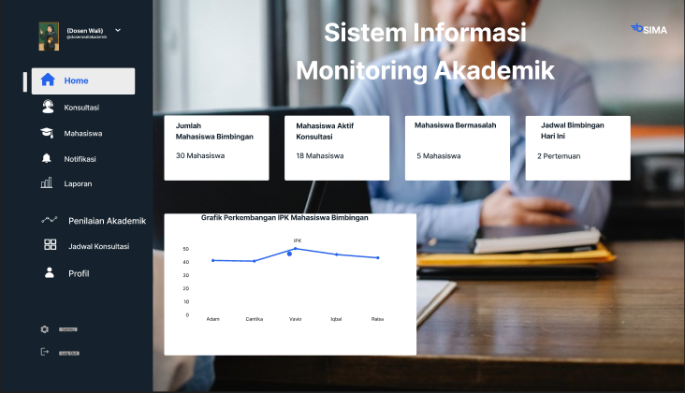
Tampilan dashboard utama dirancang agar pengguna dapat langsung melihat ringkasan informasi tanpa harus melalui banyak langkah. Penggunaan ikon, warna, dan tata letak dibuat sederhana dan konsisten agar memudahkan pengguna dalam mengenali fungsi setiap menu. Prototype ini dibuat menggunakan Figma sebagai media perancangan dan simulasi interaksi pengguna.
Pengembangan prototype SIMA bertujuan untuk menciptakan antarmuka yang mudah dipahami oleh pengguna baru, terutama mahasiswa. Oleh karena itu, desain lebih difokuskan pada kemudahan navigasi, kejelasan informasi, serta kenyamanan visual ketika digunakan melalui perangkat mobile.

Metode User Testing

Jumlah Tester
User testing tahap internal ini melibatkan 3 orang tester, yaitu:
- Yulianti Aprilia
- Ariel Maulana Tajiri
- Abiyan Maula Tauransyah Komarudin
Ketiga tester merupakan pengguna internal (teman sekelas) yang mewakili calon pengguna aplikasi SIMA. Meskipun jumlah tester masih terbatas, masukan yang diberikan sudah cukup beragam dan relevan untuk tahap awal pengembangan.

Skenario Task
Dalam proses user testing, tester diminta untuk:
- Membuka dan memahami tampilan dashboard utama
- Menjelajahi menu dan fitur yang tersedia
- Masuk ke menu detail data dan fitur lanjutan
- Mencoba alur konsultasi
- Memberikan pendapat terkait kemudahan, kejelasan tampilan, dan fitur yang perlu ditambahkan
Setelah menyelesaikan eksplorasi prototype, tester memberikan feedback secara bebas melalui chat sesuai pertanyaan yang telah disiapkan.

Alat Yang Digunakan
Alat utama yang digunakan dalam proses user testing adalah Figma, yang berfungsi sebagai media prototype interaktif. Figma memungkinkan tester untuk berinteraksi langsung dengan desain aplikasi seolah-olah aplikasi tersebut sudah berjalan secara nyata.
Selain itu, pengujian dilakukan menggunakan perangkat smartphone untuk menyesuaikan dengan target platform aplikasi, yaitu mobile. Komunikasi dan pengumpulan feedback dilakukan melalui aplikasi chat.
Alat yang digunakan dalam proses user testing adalah:
- Figma (prototype interaktif mobile)
- Smartphone sebagai media pengujian
- Aplikasi chat untuk pengumpulan feedback tester

Temuan Utama
Berdasarkan hasil user testing dari ketiga tester, prototype SIMA secara umum dinilai sudah bagus, rapi, dan mudah dipahami, terutama pada bagian dashboard utama. Navigasi aplikasi dinilai jelas dan alur penggunaan dapat dimengerti sejak pertama kali aplikasi dibuka.
Namun demikian, masih terdapat beberapa aspek yang perlu diperbaiki, terutama pada kejelasan alur lanjutan, tampilan detail data, serta optimalisasi tampilan untuk layar mobile.

Poin-Poin Masalah Usability
Berdasarkan hasil user testing internal yang telah dilakukan, ditemukan beberapa permasalahan usability yang cukup sering muncul ketika tester mencoba menggunakan prototype SIMA. Permasalahan ini berkaitan dengan kejelasan informasi, tampilan antarmuka, serta kemudahan pengguna dalam memahami alur penggunaan aplikasi. Meskipun secara umum aplikasi sudah dinilai rapi dan mudah digunakan, masih terdapat beberapa bagian yang memerlukan perbaikan agar pengalaman pengguna menjadi lebih optimal, terutama bagi pengguna baru.
No | Masalah Yang Paling sering Muncul saat Testing | Bagian Fitur
1 | Status proses tidak terlihat jelas | Halaman detail data
2 | Tampilan kurang optimal di layar HP | Tampilan kurang optimal di layar HP
3 | Teks terlalu kecil di beberapa bagian | Teks terlalu kecil di beberapa bagian
4 | Alur input data terlalu panjang | Input data lanjutan
)* boleh menambahkan kolom atau info lainnya

Kesulitan Navigasi
Selama proses pengujian, beberapa tester mengalami kesulitan dalam melakukan navigasi pada fitur tertentu. Kesulitan ini umumnya terjadi ketika pengguna berpindah dari satu menu ke menu lain, terutama pada halaman detail data dan fitur lanjutan. Kurangnya penanda arah, status proses, serta penyesuaian tampilan pada perangkat mobile menjadi faktor utama yang menyebabkan pengguna merasa ragu atau bingung dalam menentukan langkah selanjutnya.
No | Bagian Fitur | Nama Tester | Kesulitan yang Dialami
1 | Detail data | Yulianti | Bingung posisi langkah dan status proses
2 | Konsultasi | Abiyan | Tampilan seperti desktop, kurang sesuai layar HP
3 | Menu lanjutan | Ariel | Bingung tombol lanjutan mengarah ke mana
)* boleh menambahkan kolom atau info lainnya

Insight Dari Komentar Tester
Selain mengidentifikasi permasalahan, proses user testing juga menghasilkan berbagai insight dan masukan berharga dari para tester. Insight ini mencerminkan pengalaman langsung pengguna ketika berinteraksi dengan prototype SIMA, baik dari segi tampilan visual, kemudahan penggunaan, maupun kelengkapan fitur. Masukan dari tester menjadi dasar penting dalam merancang perbaikan UI/UX agar aplikasi dapat memberikan pengalaman yang lebih nyaman, efisien, dan sesuai dengan kebutuhan pengguna.
No | Perihal Fitur | Nama Tester | Insight / Komentar / Penilaian / Saran
1 | Dashboard | Yulianti | Paling mudah digunakan, navigasi jelas
2 | Detail data | Yulianti | Perlu penanda status atau highlight
3 | Konsultasi | Abiyan | Tampilan perlu disesuaikan dengan mobile
4 | Menu lanjutan | Ariel | Tombol lanjutan perlu diperjelas
5 | UI Umum | Ariel | Warna & ikon sudah bagus, teks perlu diperbesar
6 | Fitur Tambahan | Semua tester | Perlu search/filter & notifikasi status
)* boleh menambahkan kolom atau info lainnya

Rencana Perbaikan (Actionable)
Berdasarkan hasil user testing, rencana perbaikan akan difokuskan pada peningkatan pengalaman pengguna dengan memperjelas alur, memperbaiki tampilan mobile, serta menambahkan fitur pendukung agar aplikasi lebih informatif dan mudah digunakan.
[kalimat pembuka]

Perbaikan UI
Berdasarkan hasil user testing, rencana perbaikan akan difokuskan pada peningkatan pengalaman pengguna dengan memperjelas alur, memperbaiki tampilan mobile, serta menambahkan fitur pendukung agar aplikasi lebih informatif dan mudah digunakan.

No | UI Lama | Revisi Pada | UI Baru
1 | 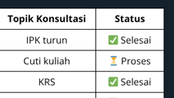 | Status proses | 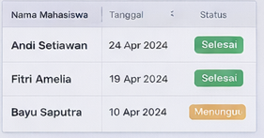
2 |  | Responsif mobile | 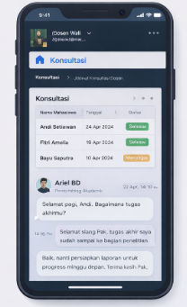
3 | Teks kecil | Ukuran font | Font diperbesar
)* boleh menambahkan kolom atau info lainnya

Perbaikan Alur
Selain perbaikan tampilan, hasil user testing juga menunjukkan perlunya penyempurnaan pada alur penggunaan aplikasi. Beberapa tester menilai bahwa proses input data dan perpindahan antar halaman terasa terlalu panjang dan memerlukan banyak langkah. Oleh karena itu, perbaikan alur dilakukan dengan tujuan untuk menyederhanakan proses, mengurangi jumlah langkah yang tidak diperlukan, serta membuat alur penggunaan aplikasi menjadi lebih efisien dan mudah dipahami oleh pengguna.
No | Alur Lama | Revisi Pada | Alur Baru
1 | Input banyak langkah | Alur input | Digabung + progress bar
)* boleh menambahkan kolom atau info lainnya

Elemen Yang Harus Diperjelas
Elemen-elemen tertentu dalam aplikasi SIMA perlu diperjelas agar pengguna tidak mengalami kebingungan saat menggunakan aplikasi. Elemen tersebut meliputi penanda status proses, tombol lanjutan, serta teks atau heading pada beberapa halaman. Berdasarkan masukan dari tester, kejelasan elemen UI/UX sangat berpengaruh terhadap kenyamanan pengguna dalam menavigasi aplikasi. Oleh karena itu, perbaikan pada elemen-elemen ini diharapkan dapat membantu pengguna memahami posisi, langkah, dan fungsi yang sedang dijalankan dengan lebih baik.
No | Elemen UI/UX | Gambar UI / alur UX / Insight dari Tester
1 | Status proses | Pengguna perlu tahu posisi langkah
2 | Tombol lanjutan | Perlu teks/tanda lebih jelas
3 | Ukuran teks | Dibuat lebih terbaca
)* boleh menambahkan kolom atau info lainnya

Dokumentasi Testing

Screenshot Testing
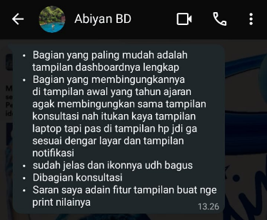
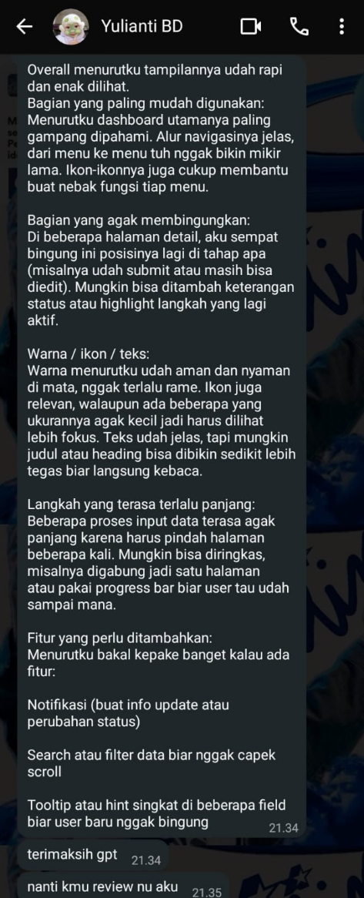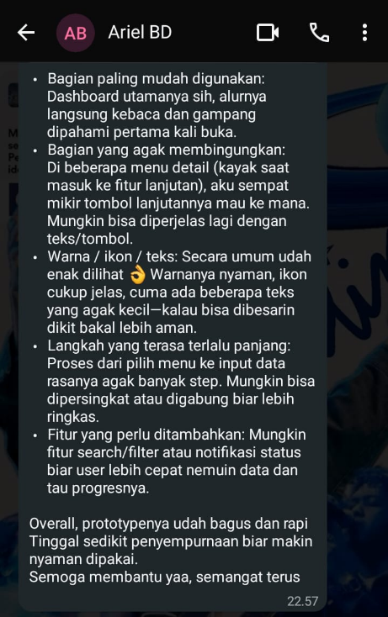
[paste screenshot- screenshot terpenting]

Link Prototype
Link Figma: https://www.figma.com/design/WEUJRI3mZpKoqT2UADrFMd/Dashboard-SIMA?node-id=0-1&t=3pD1unIYEEVyShw6-1
Link Repository: https://github.com/sicuteee/Mockup-Sistem-Informasi-Dosen-Wali-Akademik-Umi-Khasanah

Dokumentasi Foto saat Testing
[copas gambar2 foto, jangan lupa untuk Compress Image, agar ukuran dokumen tetap kecil]

Dokumentasi Video saat Testing
Durasi antara 3 s.d 15 menit
Link Youtube: …

